# 研究生奖助金发放管理模块使用说明书

# ——西安交通大学教师版

天津神州浩天科技有限公司

目录

**第一章 导师发放奖助金** **1**

1.1. 登陆和进入发放页面 1

1.2. 导师发放功能 2

1.3. 查看学生发放详情 3

1.4. 授权配置 4

**第二章 导师发放奖助金管理** **6**

**第三章 院系发放奖助金 6**

研究生奖助金发放管理系统简化了研究生奖助金发放工作，便于老师发放、学院和研究生院管理。

系统共有七个页面，在左侧树型进入【研究生奖助金发放管理】，研究生导师可以查看和管理的是：导师发放奖助金、导师发放奖助金管理。院系秘书可以查看和管理的是：导师发放奖助金汇总、院系发放奖助金、院系发放奖助金管理。研究生院管理人员可以查看和管理的是：学生基础信息管理、学校发放奖助金管理、导师发放奖助金汇总。

1. **导师发放奖助金**
   1. **登陆和进入发放页面**

从学校官网进入“财务服务平台”，在登录页面输入您的账号和密码，登录后看到如下基础页面：

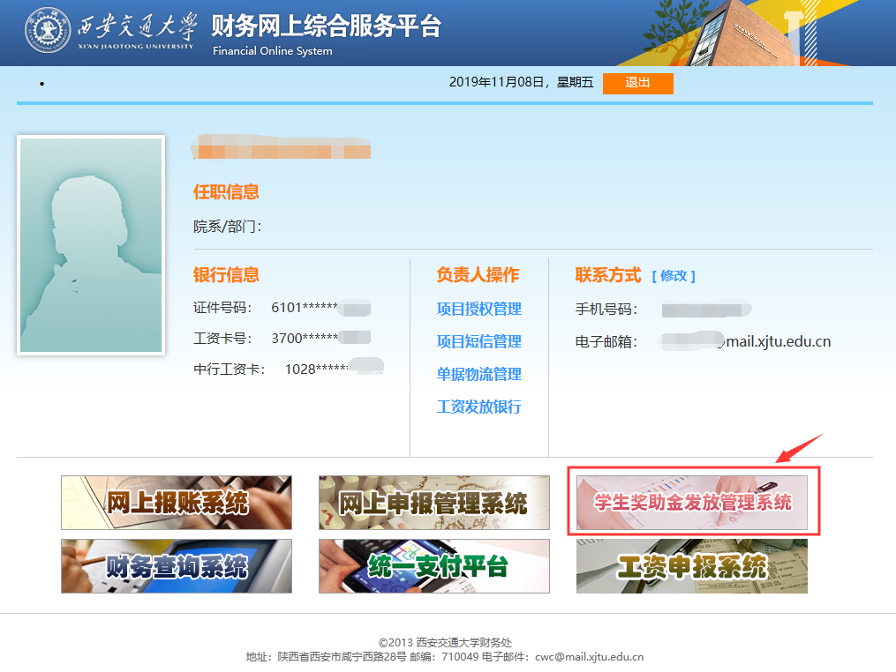

点击【学生奖助金发放管理系统】后，进入【研究生奖助金发放管理】。

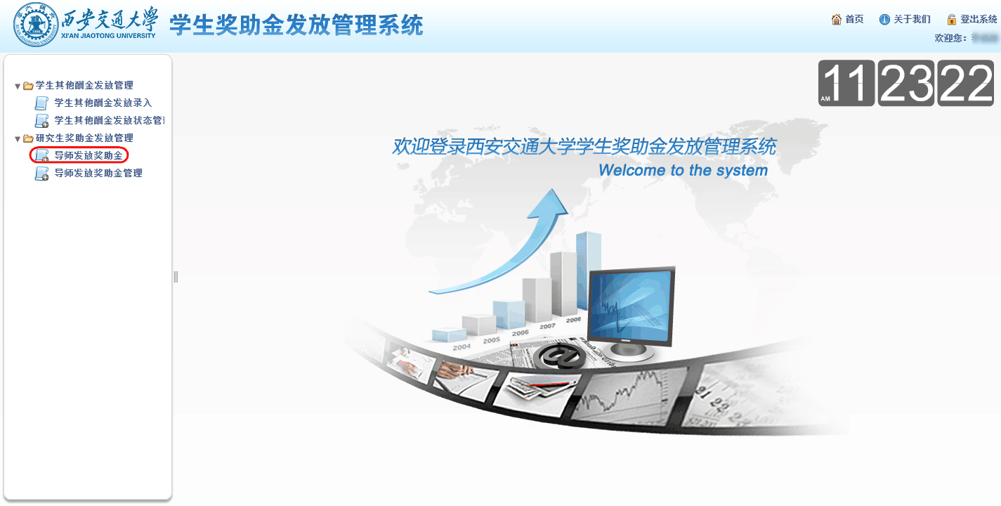

点击【导师发放奖助金】，进入发放页面：

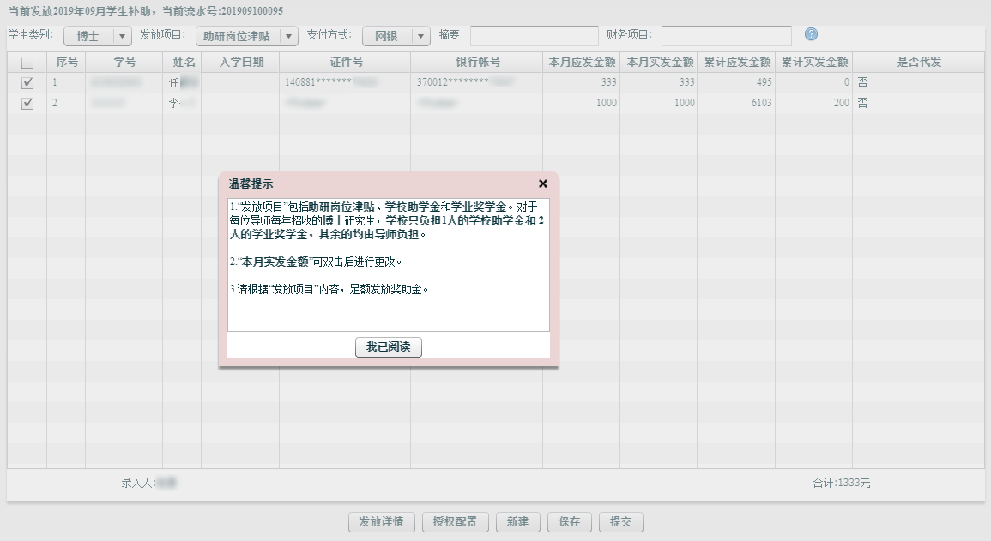

页面会弹出“温馨提示”，请您认真阅读提示，点击【我已阅读】即可关闭。

* 1. **导师发放功能**

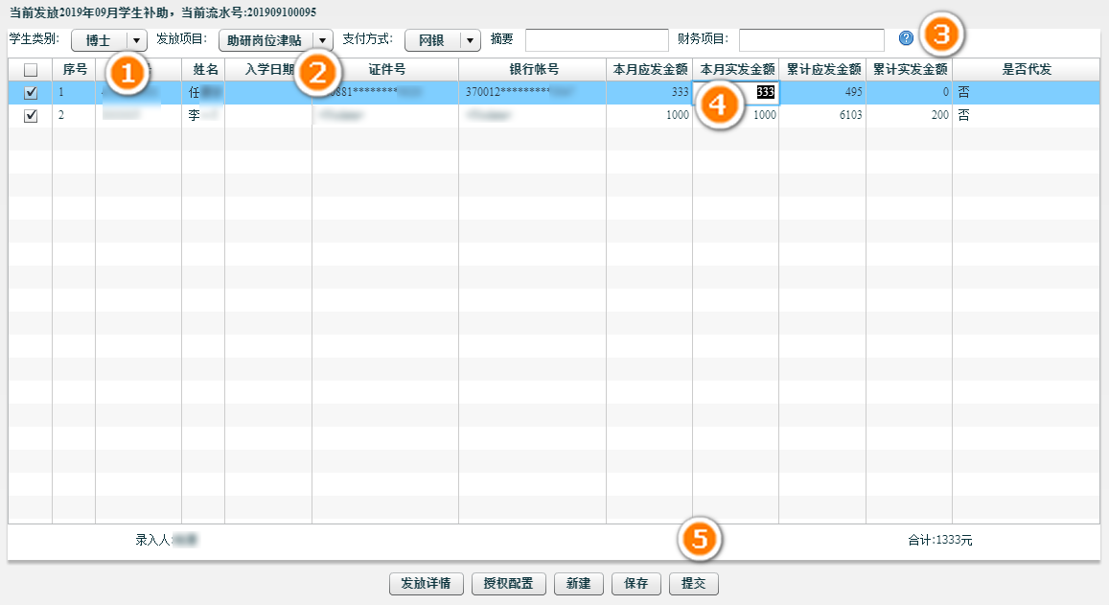

请按照图上所示标注的顺序，依次选择发放的学生类别、发放项目和财务项目。点击③前面的蓝色？打开财务经费选择页面，选择一笔经费，点击提取。  
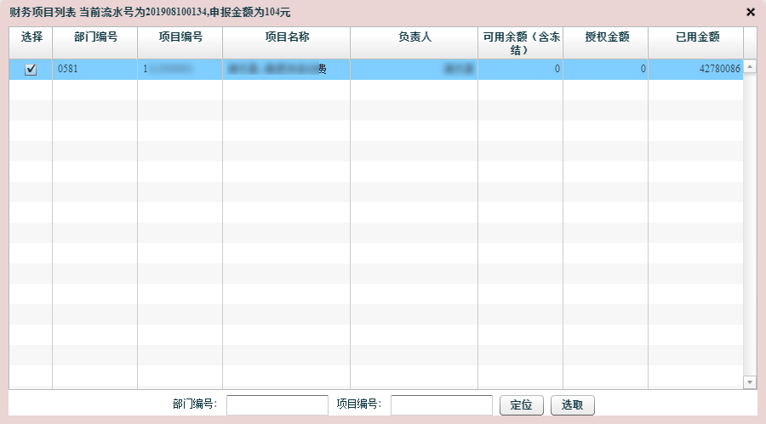

学生发放情况介绍，各类发放项目中的“本月应发金额”是文件规定的发放金额，“本月实发金额”是本月您要给学生发放的金额，“累计应发金额”是**学生入学以来该项目累计应该发放的金额**，“累计实发金额”是**学生入学以来该项目累计实际发放的金额**（发放到学生账户，在系统提交但未经财务发放到学生的不算）。“是否代发”是该学生的归属状态，状态为“是”表示该学生不是您名下的学生，状态为“否”表示该学生是您名下的学生。  


在下图中本月实发金额位置，双击单元格，即可修改金额。如下：  


若需更改摘要，在摘要栏填写内容即可，若不填写，则为系统自动生成摘要。填写好发放金额后，点击【保存】是暂存起来，未提交到财务，点击【提交】是提交到财务，等待财务人员接单。

* 1. **查看学生发放详情**

若您想查看某个学生的发放记录（只能查看您自己的），选中该学生并点击【发放详情】，将会弹出该学生的发放情况页面。  
如下图：   
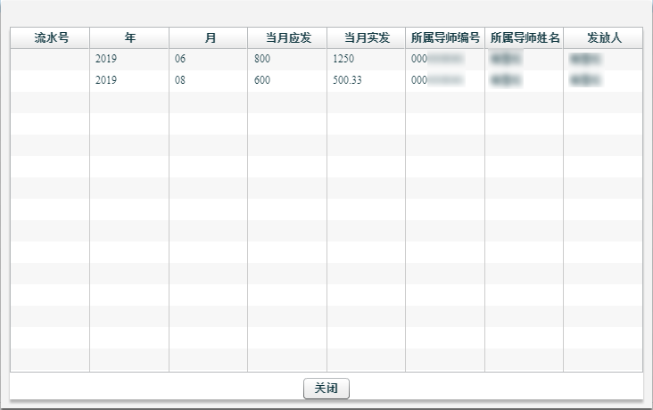

* 1. **授权配置**

“授权”可以将某个学生授权给其他老师代为发放。若您想将某个学生授权给其他老师代为发放，点击【授权配置】，会出现以下页面：

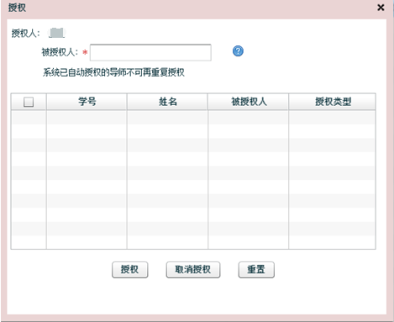

点击被授权人输入框后的蓝色？，进入人员选择页面。在此页面您可以输入工号或姓名查找人员。然后选中被授权人，点击【提取】。

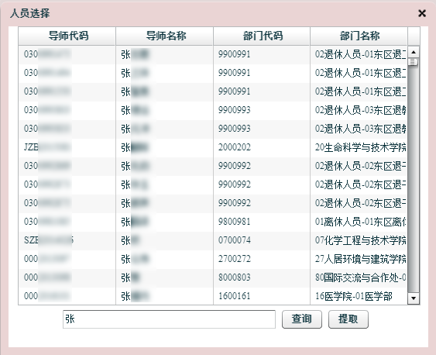

点击【提取】后会跳转到上级页面，将被授权的学生打勾，点击【授权】即可。授权后，被授权的老师就能看到您授权给他的学生。

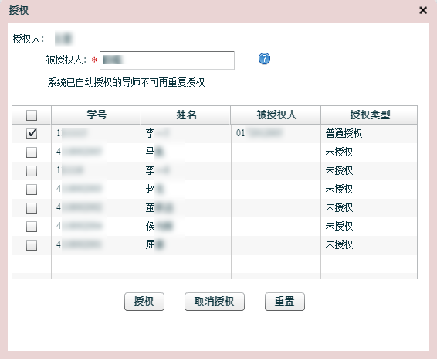

**注意：**在学生转导师且前导师未足额发放的情况下，系统会自动将学生同时授权给前导师，即前导师也可对学生进行发放。授权类型为转导师的学生，导师重复授权无效。

若您想管理您名下所有授权，点击【取消授权】即可查看您名下所有的学生授权情况。若想删除授权信息，在勾选框选中，点击【删除授权】即可删除。

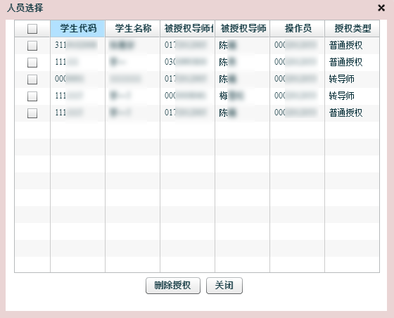

**注意：**授权类型为转导师的，导师删除授权无效。

1. **导师发放奖助金管理**

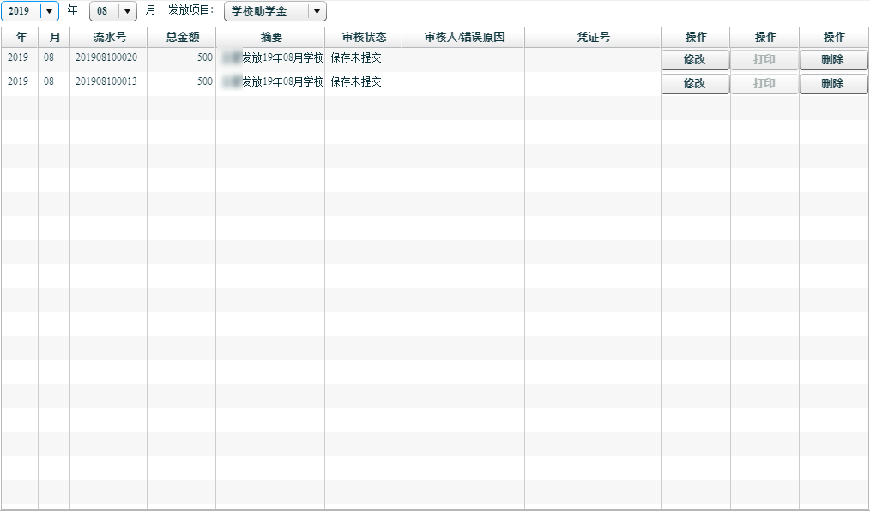

在左侧权限树打开【导师发放奖助金管理】，在此页面可以对保存未提交的单据进行修改，也可以删除单据。在页面上方有切换年、月和发放项目的下拉框，可以下拉选择其他发放项目以查看发放情况。

1. **院系发放奖助金**

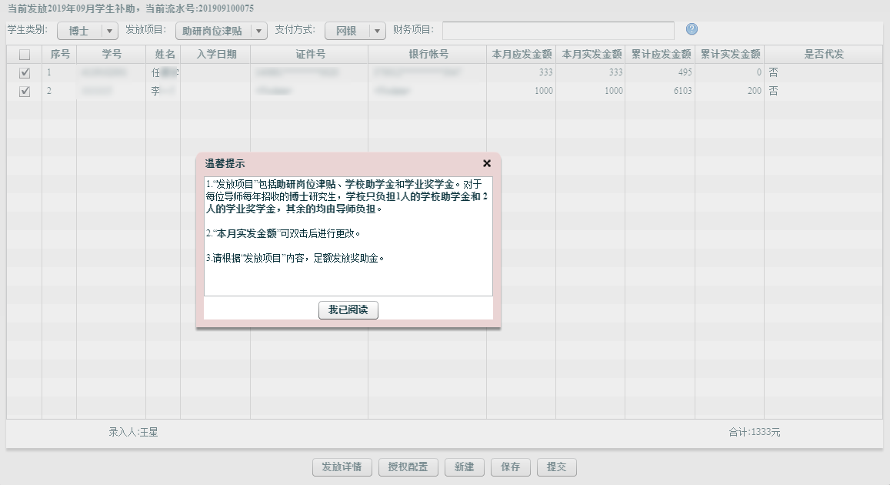

院系发放奖助金、院系发放奖助金管理是院系发放人员发放、管理奖助金的页面。与导师发放奖助金不同的是，此将会对登录人管理院系名下的所有学生进行发放管理。其余与导师发放奖助金功能相同。

导师发放奖助金汇总是院系管理人员查看本学院所有导师发放奖助金情况的页面，可对导师发放的奖助金数据进行统计。